臺中市立中港高中107學年度第1學期
教育部高中優質化子計畫A-2-1「校訂必修發展」計畫
中港高中校訂必修展望與規劃研習暨會議紀錄
執行單位 | 臺中市立中港高中
活動/研習名稱 | 校訂必修課程滾動修正與實作1
活動/研習日期 | 107年10月09日 時間12：00 至 15：00
活動/研習地點 | 中港高中教務處旁會議室
活動/研習講師 | 楊偉兆老師 / 詹豐隆組長
參與對象 | 中港高中特色課程教師專業學習社群
參與人數 | 實際參與人數：12人
會  議  紀  錄 | 臺灣大道特色課程 10月9日自主研習  地點：教務處會議室  偉兆：分享2018年課程博覽會之教學群英會(長榮大學)的參觀心得。介紹教學卓越金質獎，科學閱讀共備社群，其內容其操作模式可做為臺灣大道特色課程的修正參考。強調素養導向，且可長久穩定經營的課程，並反思教育理論是否有落實到評量及課程實施中，並再次修正。  瑞祥高中的社群成員多是教學年資資深者，皆具備高度教學熱忱，且教學資歷豐富。每年課程都會進行課程反思，對學生素質差異有所檢討，是每年不斷滾動更新的。其課程能夠發展出經典的套裝模組，值得我們社群學習。  靜態易拉展的各校展示(約三十校)方面，本校亦參展，內容也不遜色於他校。在動態演示上，無紙化的on line在操作上有難度(如百齡高中)，是往後我們要注意或避免的。靜態方面，大部份學校都以結合當地素材為主，並以學校老師專長做發揮。以明道高中為例，以文史結合生態觀察。  曉菁：明道是實質課程還是營隊性質呢?  校長：明道因為有素養班，所以可以在該班全面性推動，但不見得是全校性施行的。且其入學之初即已根據學生程度及興趣有所分流，是以在課程推動上自然較易成功，這是私立學校的優勢，我們公立學校難以效倣。  曉菁：根據其所呈現的課程架構在推動上應有其困難。  偉兆：葳格的「越讀，寫做」課程，其課程設計有扣合學校願景及核心素養，即國際的及科技的葳格。至於常春藤的課程就明顯並未用心設計。忠明高中的課程，和我們的臺灣大道的課程方向有雷同之處。  穗儀主任：可否看一下大里高中的課程，因其和文華被選中為台中地區代表。  校長：大里的在地課程其實是立人高中先開頭，但發展的不成熟，後才由大里高中發揮──「在地文化創客」。其地方學課程是在我們中港高中之後，是以我們堪稱為各校現今課程的鼻祖之一。  曉菁：創客的部份如何呈現?如果是絹印帆布袋的話，和在地文化除了大里老街外有什麼連結呢?  校長：雖然大里老街也不長，但梧棲的老街對照之下更顯得可惜，即當初未能妥善保存。  偉兆：東大附中的課程較接近單科(國文)的加深加廣。  曉菁：東大的課程其手做及行腳皆無聚焦，較接近臨時湊合的各項活動照片集。  偉兆：彰化高中的「華陽星空」課程模組，也可供參考。  曉菁：彰中利用週五課後或六日的時間來授課，以中港高中來說，或許可以在視創班或設思班推動。  尊信：這也可以是另一種彈性的自主學習課程。  校長：台中學也朝此方向在進行設計，目前正規劃中。  偉兆：彰女的「看見彰化之美」，也比較接近將各科已發展的課程，再進行組裝的。看了各所高中後，更容易觀察出學校的優缺點，以及是否有確實推動執行。  偉兆：二林高中的「信天翁學園祭」，內容與他校皆不太相同，有如社團成果發展。  尊信：二林高中課程較接近活動設計，而非帶狀課程。  曉菁：其靜態展示是看不到教師課程內容的，難以呼應其學生的能力培養。  尊信：其只呈現了學生表現部份。  偉兆：溪湖高中的課程設計亦有深度，還有具體的評量規準可學習，是其他各校未見的，明顯發展成熟。總之，與各校相較，中港的課程發展仍是有競爭力的。  偉兆：東港高中有利用海洋資源，我們中港高中和台中港可以有連結嗎?  曉菁：當初我們也想邀請廖鴻基來做海洋文學介紹，甚至可以帶我們出海航行，帶老師們的興趣不大，所以未能有所發展。  偉兆：下次國楨老師到校指導，我們有作業要繳交，夥伴們要準備了，大概是約五分鐘的口頭報告，並搭配一張以上的A4紙即可。
辦理活動照片
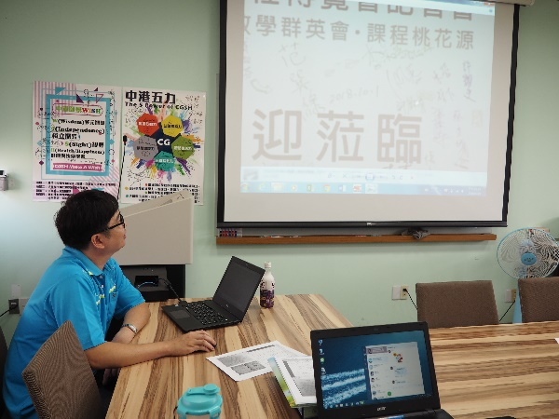 |  | 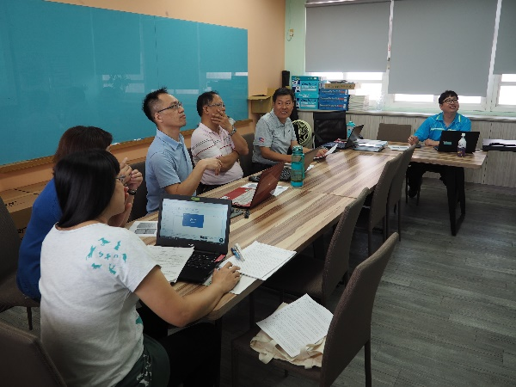
偉兆老師報告臺南課程博覽會  所見所聞 |  | 大家認真聽講並參與討論
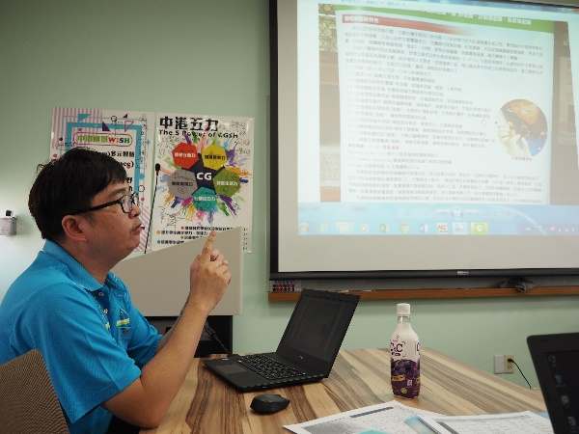 |  | 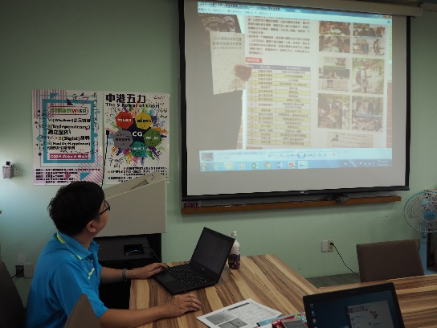
偉兆老師分析各校的特色課程 |  | 偉兆老師分析各校的特色課程
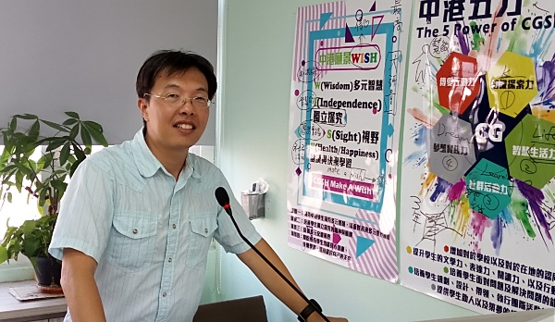 |  | 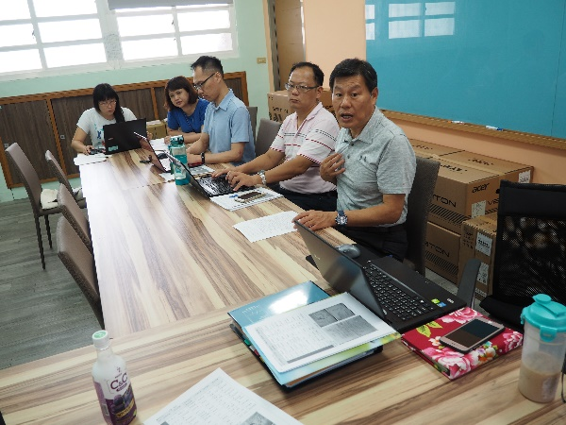
豐隆老師報告學校願景與  特色課程的結合 |  | 群長總結此次會議結論

